富荣量化：震荡向上

上周市场出现大幅上涨，各宽基指数表现都非常不错（如图1）：上证指数上涨3.39%、沪深300指数上涨3.52%、上证50上涨2.41%、深证成指上涨4.17%、创业板指上涨4.19%、中证500上涨4.52%、中证1000上涨3.96%，科创板50表现最弱，最终反弹1.85%。从宽基指数的表现来看，中证500指数继续受到市场认可和追捧，本周中证500指数继续创出新高，我们继续维持对中证500的推荐建议。从风格上看，上周大盘股在金融行业强势反弹的带领下同样表现非常不错，上证指数逼近年内高点。从行业指数表现来看，收益率前3的行业为：采掘（11.34%）、钢铁（8.82%）、有色金属（8.75%），跌幅最大的行业为综合（-1.80%）。市场继续维持天量的成交，交易情绪维持在高位，市场观点争议较大，风格切换速度加快。三大股指期货贴水收敛，期权市场隐含波动率震荡徘徊，A股市场持续高交易情绪并没有让期权市场表现出应有的数据指标，在这个情况下市场容易淡化和掩藏仍然存在的巨大风险。

图1 ：各宽基指数以及行业表现
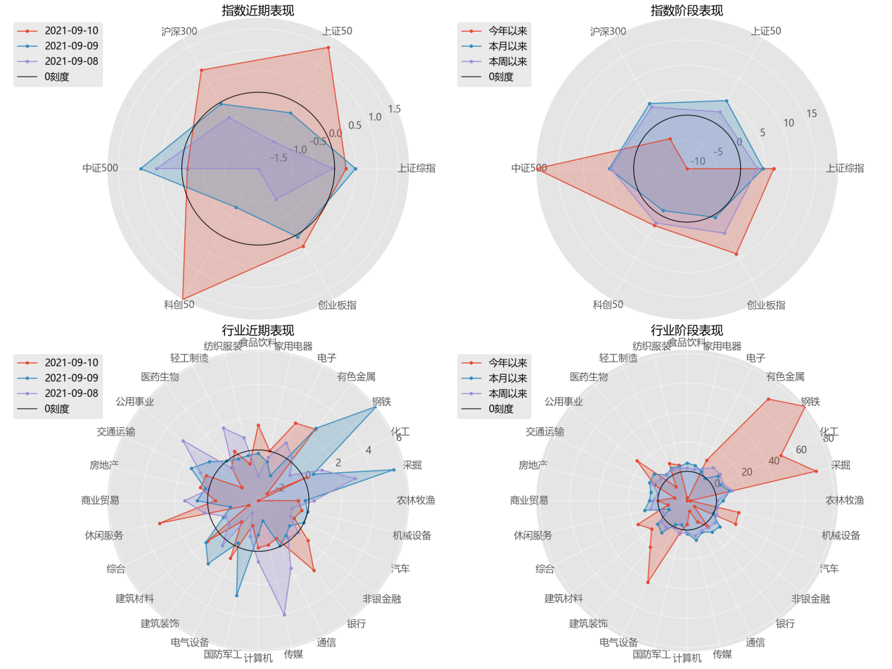
数据来源：wind

从资金流动来看，上周北向资金持续净流入，全周合计流入140.65亿，其中沪股通流入44.17亿，深股通流入96.48亿。从期权市场来看，沪深300、上证50隐含波动率没有在市场快速反弹的过程中随之回落，而是维持在前期的位置震荡。

图 2： 期权市场隐含波动率
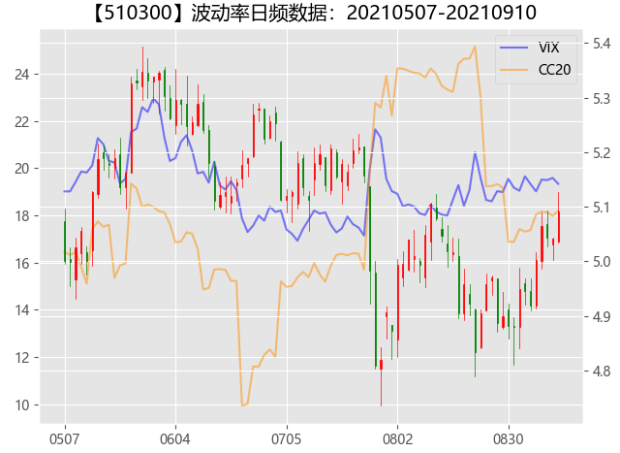
数据来源：富荣基金量化组

风险提示：1、本报告中的信息均来源于我们认为可靠的已公开资料和合作客户的研究成果，但本公司及研究人员对这些信息的准确性和完整性不作任何保证，也不保证本报告所包含的信息或建议在本报告发出后不会发生任何变更，且本报告仅反映发布时的资料、观点和预测，可能在随后会作出调整。2、本报告中的资料、观点和预测等仅供参考，在任何时候均不构成对任何人的个人推荐。市场有风险，投资需谨慎。

